Instrucciones: resuelve el problema de contexto que fue planteado al inicio de la unidad. Envíalo a través de Plataforma Virtual, por medio del apartado de tareas. Recuerda, esta actividad será integrada al Portafolio de Evidencias.

**Problema de contexto.**

1. El siguiente dibujo muestra al conocido Triángulo de las Bermudas, cuya área aproximada es de $1,100,000 {km}^{2}$. En dicho triángulo, la distancia aproximada de Miami a Puerto Rico es de $1600 km$ y a Bermuda es de $1668 km$. ¿Podrías determinar la distancia de Puerto Rico a Bermuda, así como los ángulos del triángulo que dichas distancias forman?

R=

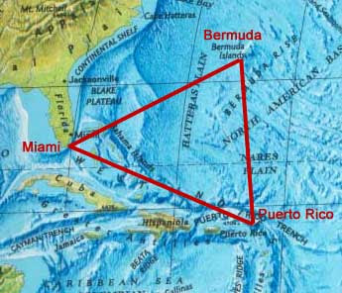

1. Construye las gráficas de las funciones $seno$, $coseno$ y $tangente$, graficando los valores exactos de:
2. $Sen 0°$, $Sen 45°$, $Sen 90$ °, $Sen 135°$, $Sen 180°$, $Sen 225°$, $Sen 270°$, $Sen 315°$, $Sen 360°$

$Cos 0°$**

1. *, $Cos 45°$, $Cos 90°$, $Cos 135°$, $Cos 180°$, $Cos 225°$, $Cos 270°$, $Cos 315°$, $Cos 360°$*

$Tan 0°$**

1. , $Tan 45°$, $Tan 90°$, $Tan 135°$, $Tan 180°$, $Tan 225°$, $Tan 270°$, $Tan 315°$, $Tan 360°$

**

Envíalo a través de la Plataforma Virtual.

Recuerda que el archivo debe ser nombrado:

**Apellido Paterno_Primer Nombre_Actividades_Integradoras_Bloque**